**СПОЈИ ПАРОВЕКАО ШТО ЈЕ ЗАПОЧЕТО!**

**1. СОК И ЗИД 4. УЖЕ И ВУК 7. ШАХ И СИР**

**2. ЂОН И ШАЛ 5. САТ И ЗУБ 8. ЦРВ И ЗЕЦ**

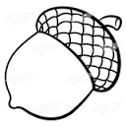**šal3**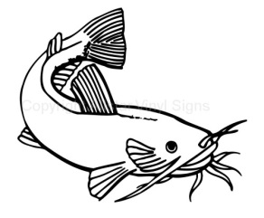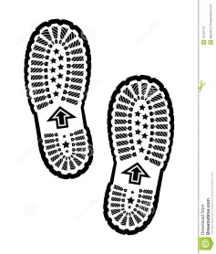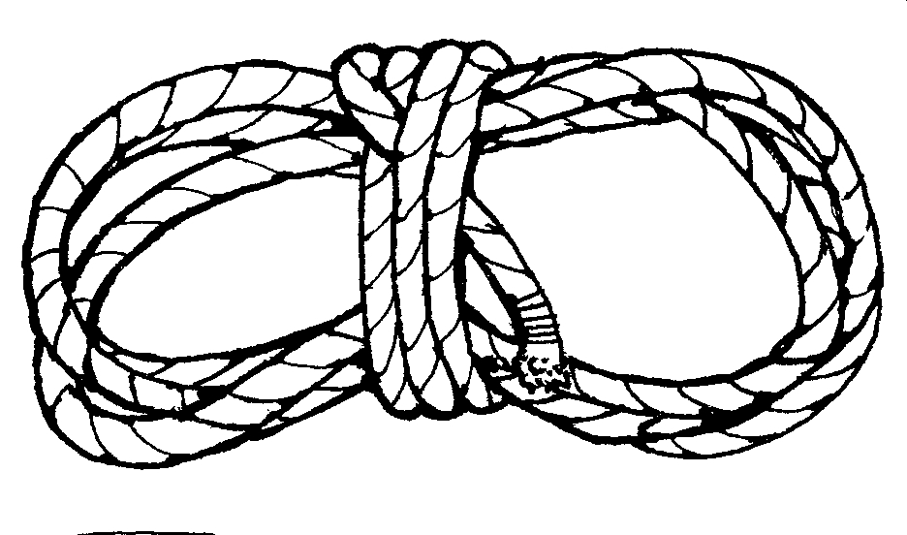****sok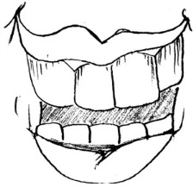redvuk2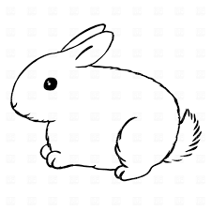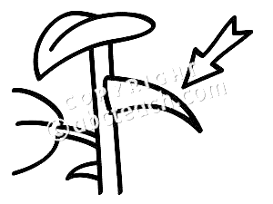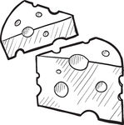  kitchen bottle bottles oil cooking  bhk0132.gif clip art household kitchen 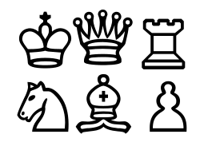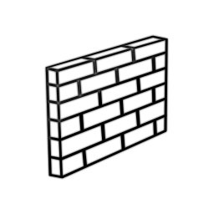**3. ЖИР И РЕД 6. УЉЕ И СОМ 9. ТРН И БРК**